

**ESCUELA POLITÉCNICA NACIONAL**

**FACULTAD DE INGENIERÍA DE SISTEMAS**

**INGENIERÍA EN SISTEMAS INFORMÁTICOS Y DE COMPUTACIÓN**

**PERÍODO ACADÉMICO:** 2018-A

**ASIGNATURA:** APLICACIONES MÓVILES **GRUPO:** GR2

**PROFESOR:** MSc. Henry Paz 2018/06/14

**ESTUDIANTE**: Paola Guamaní, Carlos Gutiérrez

**TIPO DE INSTRUMENTO:** Informe

**DESCRIPCIÓN:** Proyecto

**TEMA:** Proyecto Sensor Mascotas

**Herramientas**

* Android Studio
* Web Storm
* Raspberry pi 3

**Descripción**

El proyecto ‘Proyecto Mascotas’ comprende la implementación de una aplicación móvil que permita el monitoreo de una mascota en casa, ya sea al colocar comida, agua, encender luces o prender la cámara y ver a la mascota.

Esto gracias al uso de un servicio web para la comunicación entre la aplicación móvil y la raspberry. El framework para el desarrollo del servicio web será Nestjs

La siguiente imagen es ilustra la arquitectura propuesta a implementarse en el presenta proyecto:

Nestjs



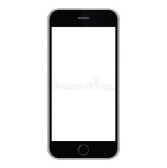

* Sync usuario
* Solicitud monitoreo
* Recepción monitoreo agentes